# CALENDARIO LITURGICO SETTIMANALE

Dal 24 Aprile al 1Maggio 2016

|  |  |  |
| --- | --- | --- |
| **DOM. 24**  **V DOMENICA DI PASQUA** | 7.30  8.30  10.30  18.00 | Intenzione dell’offerente  **a S. Caterina:** Maggioni Carla Maria  per tutti i Parrocchiani  Suor Anselma |
| **LUN. 25**  S. Marco evangelista | **9.00**  18.00 | **S. Messa per i caduti di tutte le guerre e corteo**  Molteni Erminia / Silvia e Giosuè |
| **MAR. 26**  Feria | 18.00 | Famiglia Gormoldi |
| **MER. 27**  Bb. Caterina e Giuliana del S. Monte di Varese | 0  18.00 | **a S. Francesco:** Redaelli Giuseppe e Luigia |
| **GIO. 28**  S. Gianna Beretta Molla | 16.00  18.00 | **alla residenza Anziani:** Intenzione dell’offerente  **a S. Caterina:**Colombo Francesca /  Fam. Corti e Formenti |
| **VEN. 29**  S. Caterina da Siena, patrona d’Italia | 18.00 | Achille e Maria Rigamonti |
| **SAB. 30**  **Messe Vigiliari** | 16.30  17.00  18.00 | **S. Cresima amministrata da Mons. Bruno Marinoni**  **a S. Francesco:** Intenzione dell’offerente  SOSPESA |
| **DOM. 1**  **VI DOMENICA DI PASQUA** | 7.30  8.30  **10.30**  18.00 | Don Mario, Don Rosolindo, Don Attilio  **a S. Caterina:** Intenzione dell’offerente  **S. MESSA SOLENNE DEGLI ANNIVERSARI DI MATRIMONIO**  Intenzione dell’offerente |

**CONTATTI:**

**Don Ottavio : 031650103 – 3383317106**

**Don Piero : 031696734 – 3392643705**

**Oratorio : 031650145**

**E. Mail: segreteriaparrocchiale@alice.it**

**via A. Appiani 24, 22046 Merone**

**Sito:** [**www.parrocchiadimerone.it**](http://www.parrocchiadimerone.it)

**CONTATTI:**

**Don Ottavio : 031650103 – 3383317106**

**Don Piero : 031696734 – 3392643705**

**Oratorio : 031650145**

**E. Mail: segreteriaparrocchiale@alice.it**

**via A. Appiani 24, 22046 Merone**

**Sito:** [**www.parrocchiadimerone.it**](http://www.parrocchiadimerone.it)

**PARROCCHIA Ss. GIACOMO e FILIPPO - MERONE**

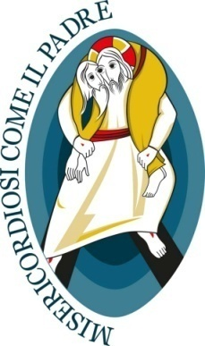

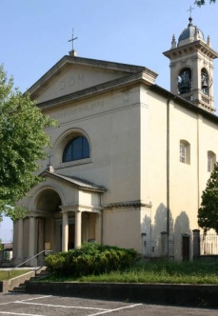

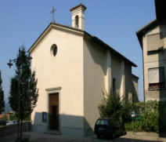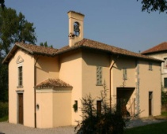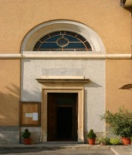

**24 APRILE 2016 Anno IV, n° 164**

**V DOMENICA DI PASQUA**

*At 4, 32 – 37: Tutti erano un cuore solo. L’esempio di Bàrnaba.*

*Sal 132 (133): Dove la carità è vera, abita il Signore.*

*1Cor 12, 31 – 13, 8a: L’inno alla carità.*

*Gv 13, 31b – 35: Vi do un comandamento nuovo: amatevi come io ho amato voi.*

*“Ora il figlio dell’uomo è stato glorificato, e Dio è stato glorificato in lui”.* Gesù ha definitivamente compiuto la sua missione, quella di rivelare il volto del Padre, Dio di misericordia. *“ La gloria di Dio è l’uomo vivente”.* In Cristo, rivelatore del Padre è rivelata anche la verità dell’uomo: l’uomo vivente è rapporto con Dio. Discepoli di Gesù, se ci amiamo gli uni gli altri, *“come io ho amato voi”.* L’amore di Gesù è l’amore del Padre, così l’amore tra noi è l’amore di Gesù. Questa è la nostra gloria, glorificati – rivelati dall’amore del Padre nel dono del Figlio. La comunità cristiana, come la prima comunità apostolica, può vivere ancora oggi l’ideale della comunione. Cristo come l’interesse comune. *“* *Coloro che erano diventati credenti avevano un cuore solo e un’ anima sola”.* Una presenza, Cristo, posseduta in comune da coloro che lo riconoscono, come qualcosa che interessa e coinvolge l’essere dell’uomo, che diventa creatura nuova, posseduto dal Mistero rivelato e per questo in unità di essere anche con tutti gli altri chiamati. *“ Fra loro tutto era in comune”.* Se abbiamo in comune Cristo, tanto più abbiamo in comune le cose della vita, sia materiali che spirituali. Un ideale di condivisione dei beni motivato dal fatto di essere una cosa sola, secondo la disponibilità del proprio cuore, perché *“il Signore ama chi dona con gioia”.*  Per questo la *“carità non avrà mai fine”.* Solo così *“ tutti sapranno che siete miei discepoli”!*

La “colletta” per l’Ucraina che oggi Papa Francesco ci chiede ne sia una prova.

# Papa Francesco: una “colletta” per l’Ucraina

# Solidarietà dei cattolici europei all’Ucraina

*Una speciale colletta nelle chiese lanciata da papa Francesco. Due milioni di profughi interni. Diecimila morti. Danni per 50 miliardi di euro. Parla il vescovo ucraino Gudzjak*

[***www.chiesadimilano.it***](http://www.chiesadimilano.it)

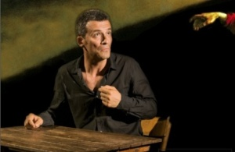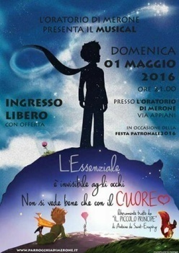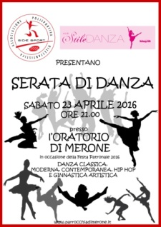«Una crisi nascosta che ha bisogno dell’attenzione e della solidarietà dell’Europa». È la voce di monsignor Borys Gudzjak, capo dell’ufficio esteri della Chiesa greco cattolica Ucraina, a raccontare la crisi umanitaria che il suo Paese sta vivendo da due anni. Un conflitto dimenticato, che è stato riportato all’attenzione internazionale grazie a papa Francesco: domenica 3 aprile, al termine del Regina Coeli, ha lanciato una speciale colletta per l’Ucraina che si terrà in tutte le Chiese cattoliche d’Europa domenica 24 aprile.Era il 6 aprile del 2014 quando ebbe inizio nella regione orientale dell’Ucraina del Donbass il conflitto. Vani sono stati gli sforzi diplomatici, gli incontri al vertice, gli accordi e i tentativi di cessate il fuoco. I dati che il vescovo Gudzjak presenta, raccontano con chiarezza la profondità di una crisi umanitaria che si sta ancora consumando qui nel cuore dell’Europa. Ci sono due milioni di profughi interni (in Ucraina) e mezzo milione di persone che hanno lasciato il Paese. Il conflitto ha provocato fino ad oggi diecimila morti e centinaia sono le persone traumatizzate. Si contano cinque milioni di uomini e donne toccati direttamente dalla guerra e un milione e 500 mila persone affamate. Nel Donbass mancano gli strumenti sanitari di base e i medicinali. Significa che i chirurghi sono obbligati a operare senza anestesia. Significa che manca l’insulina per i diabetici. Il conflitto si è abbattuto su tutto il Paese generando una crisi economica gravissima. Già nel 2014, la valuta nazionale ha perso due terzi del suo valore e da un anno e mezzo la popolazione vive con un salario medio bassissimo di meno di 200 euro al mese mentre i prezzi per la carne e i beni primari sono rimasti ai livelli europei. Nonostante lo stato di povertà, l’Ucraina - Paese con 40 milioni di abitanti - ha accettato con generosità di accogliere due milioni di profughi. «Ma non ci sono scioperi né grandi manifestazioni sociali - osserva il vescovo Gudzjak - e nessuno è a conoscenza di quanto sia profonda la crisi che l’Ucraina sta vivendo e di fronte alla quale il Papa ha reagito lanciando il suo appello. Siamo molto riconoscenti per questo gesto di vicinanza e solidarietà che ha un’importanza materiale e morale». La colletta coinvolgerà le Chiese europee. Quanto verrà raccolto sarà destinato al Pontificio Consiglio Cor Unum, il dicastero vaticano che coordina e organizza le azioni umanitarie. Sarà Cor Unun ad avere la responsabilità di distribuire la raccolta avvalendosi della rete delle Chiese greco-cattolica e latina ma anche attraverso altri organismi in modo che gli aiuti arrivino «a tutti coloro che hanno bisogno». «Il bisogno principale dell’Ucraina - osserva il vescovo - è che cessi la guerra. Ogni giorno in più che si lanciano missili e ogni giorno in più che prosegue il conflitto, la distruzione si fa via via sempre più grande». Sono stati distrutti strade, ponti, industrie, case, scuole, ospedali. La distruzione ha causato danni per un costo totale di 50 miliardi di euro. «Siamo sicuri - dice il vescovo Gudzjak - che questo appello del Papa, attirando l’attenzione dell’Europa, avrà conseguenze importanti anche sul processo di pace perché se l’Europa è conscia della crisi umanitaria in atto, sarà più difficile che la guerra continui». Per la colletta del 24 aprile, il vescovo ucraino si rivolge alle comunità cristiane di tutto il continente: «Gli ucraini hanno manifestato la loro adesione ai valori europei che sono basati sul Vangelo. Hanno creduto e lottato per la dignità della persona, la libertà e la democrazia. Adesso hanno bisogno della solidarietà europea. Hanno vissuto con dignità questa croce da due anni. Ora hanno bisogno di sapere se l’Europa è consapevole della loro situazione. Se l’Ucraina cade sotto la pressione di questa guerra ci saranno conseguenze gravissime per tutti, con milioni di profughi in Europa».

**La modalità per aderire in Diocesi .** **Donazione diretta presso l'Ufficio Raccolta Fondi (via San Bernardino 4, Milano; lun-gio 9.30-12.30 e 14.30-17.30, ven 9.30-12.30)  
Ccp n. 13576228 intestato a Caritas Ambrosiana Onlus  
C/C presso il Credito Valtellinese, intestato a Caritas Ambrosiana Onlus (Iban: IT17Y0521601631000000000578; Bic: BPCVIT2S; causale: Colletta Ucraina)**

**VIVIAMO INSIEME LA FESTA 23 APRILE – 1 MAGGIO**

**Sabato 23 Aprile alle ore 21**, con la presentazione del saggio di danza da parte dei gruppi Side Sport e StileDanza di Erba inizia, la settimana della Festa Patronale 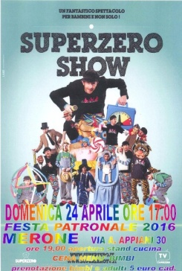

**Domenica 24 Aprile alle ore 17.00** Spettacolo Clown Superzero Show per tutti i bambini e cena insieme con il Menù Bimbi per tutti.

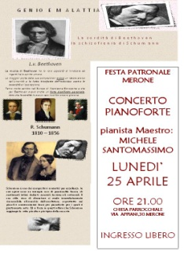 **Lunedì 25 Aprile alle ore 16.00,**  con un concerto canoro dei suoi bambini, la nostra scuola materna Zaffiro Isacco darà inizio ai festeggiamenti del 50° anniversario.

**In serata alle ore 21.00 in chiesa**  concerto di pianoforte con il pianista Maestro Michele Santomassimo dal titolo “Genio e Malattia” in Beethoven e Schumann.

**.** **Mercoledì 27 Aprile:**“Matteo Ragioniere di Dio” atto teatrale di Andrea Carabelli

**.Giovedì 28 Aprile:** Concerto bandistico con il corpo musicale di Anzano del Parco

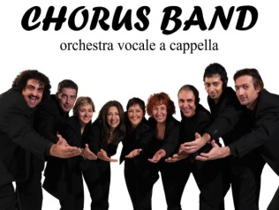**.Venerdì 29 Aprile:**  Cena con fritto Misto e torneo di Calcio

**.Sabato 30 Aprile:** ore 16.30Cresima ore 21 concerto orchestra vocale Chorus Band

**.DOMENICA 1 MAGGIO:** ore 10.30 Messa dei S. Patroni Giacomo e Filippo ***e Celebrazione comunitaria degli anniversari di Matrimonio,*** pranzo della comunità per tutti, nel pomeriggio intrattenimenti e giochi alle ore 21.00 i giovani dell’oratorio presentano il Musical “L’ESSENZIALE E’ INVISIBILE AGLI OCCHI, NON SI VEDE BENE CHE CON IL CUORE”